Presseinformation

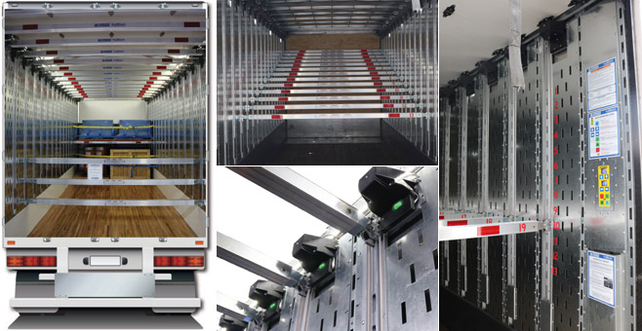
Das Autodecksystem bringt die Ladebalken für die zweite Ladeebene innerhalb weniger Sekunden auf Knopfdruck vollautomatisch in die gewünschte Position. Quelle: WISTRA GmbH CARGO CONTROL

IAA Transportation / Ladungssicherung
Wistra Autodeck: Doppelstock auf Knopfdruck
Selmsdorf, den 18. August 2022 – Die auf die Entwicklung und Herstellung von Ladungssicherungshilfsmitteln spezialisierte Wistra GmbH Cargo Control präsentiert im Rahmen der Nutzfahrzeugmesse IAA Transportation (20. bis 25. September) mit dem Autodecksystem ein einzigartiges automatisches Doppelstocksystem für Auflieger. Wistra stellt aus in Halle 27 am Stand C23.
Mit dem Autodecksystem werden die Ladebalken für die zweite Ladeebene innerhalb weniger Sekunden auf Knopfdruck vollautomatisch in die gewünschte Position gebracht. Das Absenken aller Balken über die gesamte Ladefläche eines Aufliegers dauert nur 67,2 Sekunden. Die einzelnen Balken können entlang senkrechter Führungsschienen in unterschiedlichen Höhen arretiert werden, so dass der Platz auf beiden Ebenen optimal nutzbar ist. In Ruhestellung befinden sich die Ladebalken an der Fahrzeugdecke.
Das in den USA entwickelte Autodecksystem beschleunigt das Be- und Entladen, hilft beim Vermeiden von Frachtschäden und reduziert die Wartungskosten. Außerdem steigert die Lösung die Zufriedenheit der am Beladeprozess beteiligten Mitarbeiter. Die benutzerfreundliche Automatisierungsfunktion führt zu einer höheren Auslastung der Decksysteme. Die Bedienersicherheit stand im Fokus der Entwicklung.
Eine verstärkte Doppelflanschkette sorgt dafür, dass der Antrieb vollständig hinter der Anhängerwand versenkt werden konnte. Alle kritischen Komponenten sind abgeschirmt, um Schäden durch Gabelstapler oder Fracht zu vermeiden. Die patentierte Balkenbaugruppe verfügt über eine Kunststoffbuchse, um den Verschleiß zu reduzieren und eine reibungslose Balkenbewegung zu gewährleisten.
Langzeit-Test haben gezeigt, dass die AutoDeck-Antriebsstrangkomponenten über zwanzig Jahre lang funktionieren. Die Wartung wird durch den modularen Aufbau von Unterbaugruppen vereinfacht, was eine einfachere Reparatur und einen leichteren Austausch von Komponenten ermöglicht.
Ergänzt wird die Lösung durch eine optionale Funkverbindung, mit der das Autodecksystem anhand einer intuitiven Benutzeroberfläche auch per Tablet oder Smartphone möglich ist. Darüber hinaus ermöglicht die drahtlose Funktion den Einsatz autonomer Fahrzeuge für ein vollständig automatisiertes Crossdocking beziehungsweise Ein- und Auslagern.
Neben Sperrbalken und Zurrpunkten bietet Wistra das komplette Programm an Hilfsmitteln für die Ladungssicherung. Dazu zählen Zurrgurte in den unterschiedlichsten Varianten und Ausführungen bis zu einer Lashing Capacity LC von 5.000 daN, Zurrschienen, Sperr- und Klemmbalken, Lade- und Gelenkladebalken sowie Drehstangenverschlüsse für den Einsatz an schweren LKW. Die selbst entwickelten Sicherungsmittel und Produktergänzungen wie das innovative Quick-View Label gehören zu den Alleinstellungsmerkmalen des Unternehmens. Wistra ist Mitglied der US-amerikanischen HEICO Companies LLC und bedient eigenständig den europäischen Markt. Weitere Mitglieder der HEICO-Gruppe sind die renommierten Schwesterfirmen Ancra und Kinedyne.
Weitere Sicherungshilfsmittel wie Kantenschutzwinkel und Antirutschmatten runden das Sortiment ab. Darüber hinaus bietet Wistra eine besondere Herstellerkompetenz im Bereich der Ladungssicherungsnetze für den Einsatz im Kombi PKW bis hin zum schweren LKW. Unter dem Namen Safeguard produziert das 1986 gegründete Unternehmen individuelle Kundenlösungen dieser Netze.

Pressekontakte:
WISTRA GmbH  CARGO CONTROL  Robert Kehlert  An der Trave 11  D-23923 Selmsdorf  Telefon: +49 (0) 38823 258-0  E-Mail: kehlert@wistra.eu | KfdM  Kommunikation für den Mittelstand  Marcus Walter  Schulstraße 29  84183 Niederviehbach  Telefon +49 (0) 8702 948 174  E-Mail: walter@kfdm.eu
Der Abdruck ist honorarfrei. Um ein Belegexemplar wird gebeten.

